Wózki wielofunkcyjne - Ceneo.pl
Szukasz wielofunkcyjnego wózka dla Twojego maluszka? Zapraszamy do porównywarki cen na Ceneo.

Wózki wielofunkcyjne - zalety
Wózki wielofunkcyjne posiadają bardzo dużo zalet, dzięki którym Twój komfort życia znacznie wzrośnie. Łączą ze sobą wiele funkcji takich jak możliwość gondoli, spacerówki czy wózka głębokiego. Niektóre modele dodatkowo posiadają zamykany kosz na zakupy w dolnej sekcji. Bardzo często wózki wielofunkcyjne sprzedawane są z folią przeciwdeszczową, która zapewni ochronę Twojego maluszka podczas zimnych i deszczowych dni. Posiadają również wiele części regulowanych takich jak oparcie, które można dopasować do aktualnych potrzeb dziecka.

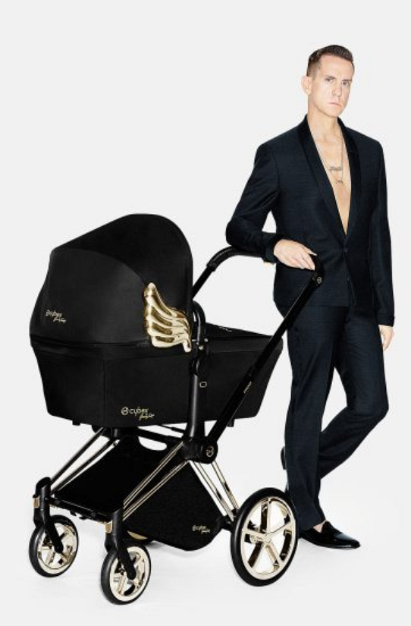
Zapewnij komfort sobie i dziecku
Wielofunkcyjne wózki dziecięce posiadają wiele innych regulowanych części. Jedną z bardzo istotnych jest dopasowywana wysokość rączki, by rodzic mógł wygodnie prowadzić wózek. Koła z blokadą to kolejna zaleta, która zapewnia bezpieczeństwo. Wyjmowana tapicerka, dzięki której z łatwością będziesz mógł wyprać w pralce i zapewnić swojemu dziecku czystość. Wózki wielofunkcyjne wyposażone są również w światła odblaskowe, które zadbają o bezpieczeństwo Twoje i maluszka. Zapraszamy do zapoznania się z wszystkimi wózkami w naszej porównywarce cenowej Ceneo. Wybierz swój ulubiony i kup już dziś!

